**质控开发文档**

1. 开发准备（框架的学习）

此项目使用的主要框架有springMVC，JWT，scala语言，xhtml，jsp等等

首先jwt其实是三个英语单词JSON Web Token的缩写。token一般都是用来认证的，比如我们系统中常用的用户登录token可以用来认证该用户是否登录。jwt也是经常作为一种安全的token使用。JSON Web Token（JWT）是一个开放标准（RFC 7519），它定义了一种紧凑且独立的方式，可以在各方之间作为JSON对象安全地传输信息。此信息可以通过数字签名进行验证和信任。JWT可以使用秘密（使用HMAC算法）或使用RSA或ECDSA的公钥/私钥对进行签名。

Scala是一门多范式的编程语言，一种类似java的编程语言，设计初衷是实现可伸缩的语言、并集成面向对象编程和函数式编程的各种特性。Scala 是一门多范式（multi-paradigm）的编程语言，设计初衷是要集成面向对象编程和函数式编程的各种特性。Scala 运行在 Java 虚拟机上，并兼容现有的 Java 程序。Scala 源代码被编译成 Java 字节码，所以它可以运行于 JVM 之上，并可以调用现有的 Java 类库。

springMVC通过策略接口，Spring 框架是高度可配置的，而且包含多种视图技术，例如 JavaServer Pages（JSP）技术、Velocity、Tiles、iText和POI。Spring MVC 框架并不知道使用的视图，所以不会强迫开发者只使用 JSP 技术。Spring MVC 分离了控制器、模型对象、过滤器以及处理程序对象的角色，这种分离让它们更容易进行定制。

XHTML（Extensible HyperText Markup Language的缩写，意为可扩展超文本标记语言）表现方式与超文本标记语言（HTML）类似，不过语法上更加严格。从继承关系上讲，HTML是一种基于标准通用标记语言（SGML）的应用，是一种非常灵活的置标语言，而XHTML则基于可扩展标记语言（XML），XML是SGML的一个子集。XHTML 1.0在2000年1月26日成为W3C的推荐标准。

1. 汉化
2. 应用程序端

应用程序端汉化采用了.properties配置文件的重写，把英文改为中文重写一份配置文件，如下：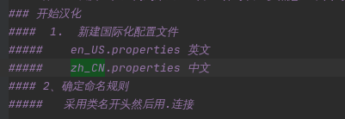

在我们需要操作汉化版本的时候，只需要修改配置，中英文就可以任意切换，加载中文配置文件，如下：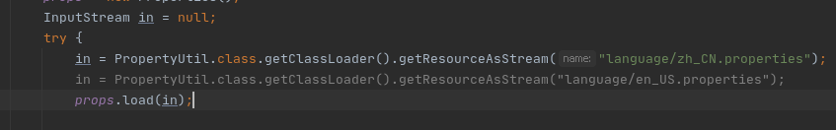

两个配置文件如下：

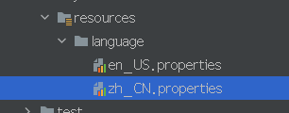

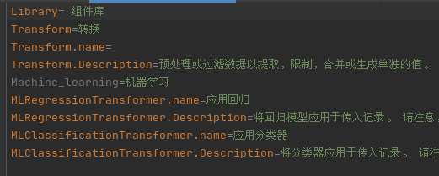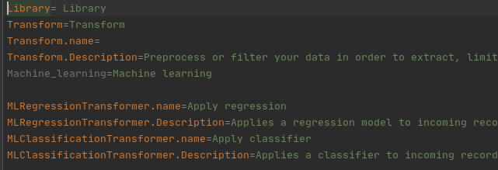

1. Web端：

Web端汉化操作：①：通过每个页面专属id找到对应前端代码做修改；②：通过idea的全局搜索做修改。

Web端页面显示问题包括前端页面显示，以及后台提示语和后台代码拼接的前端页面。如：

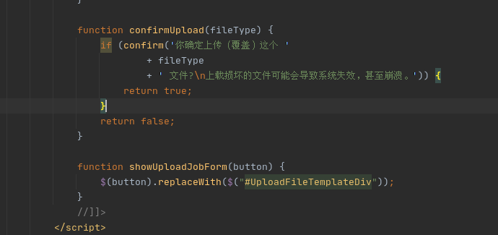文件上传页面就是一个xhtml文件，只需要将英文进行翻译之后替换英文。

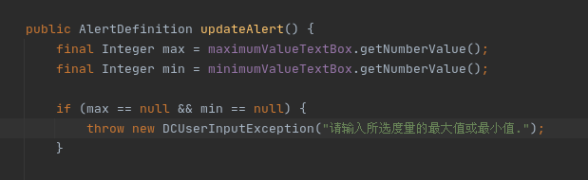或是后台代码给出的提示语

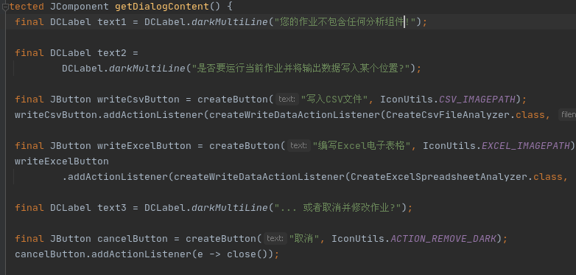以及后台代码拼接的前端页面。

总结：应用程序端是通过修改配置文件来做汉化，有一套体系的配置，然而web端就只有一个个单词去找，去汉化。

1. 质控首页开发

质控首页页面开发是新建的一个xhtml文件，采用的是原生代码div拼接出首页的框架、样式等等，其中主要用到的技术有bootstrap实现数据了分页显示、还有springMVC框架做后台数据传输。

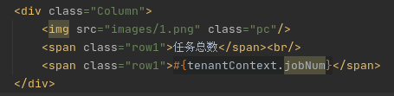

如：通过后台代码getJobNum方法获取任务总数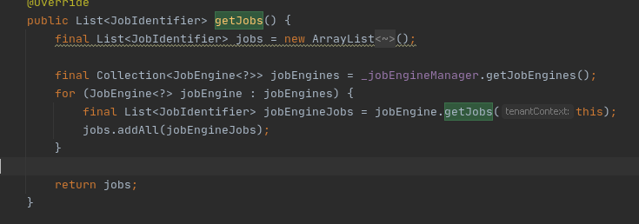

其中难点是分页的实现和展示。

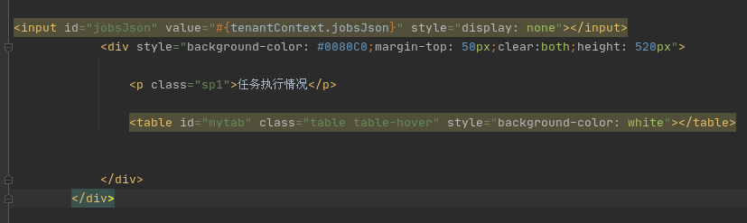

我使用的是bootstrap插件，从后台传输过来列表数据，因为之前没有此列表的方法，所以开发阶段只有自己去实现。我们使用的方法是首先找到xml配置文件，自己去解析xml文件，后台代码进行转换，去重等操作，获取到列表。

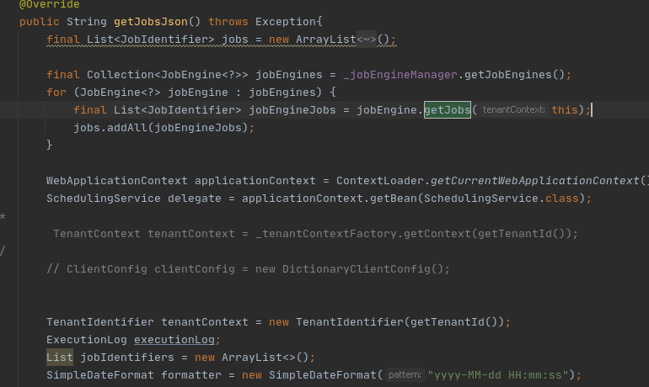

其中注意必须进行null的判断和验证，不然程序会报错。